Valutazione dell’espressione e del rilascio di IL-1β in PBMC trattati con LPS mediante western blot e saggio ELISA
GIORNO1
Isolamento PBMC da Buffy Coat, semina e stimolazione delle cellule
MATERIALE

- 3 ml di Buffy coat da donatore sano
- PBS sterile
- 3 ml Ficoll-Paque Plus
- Trypan Blue: 0.4% in PBS
- Terreno di coltura PBMC:
RPMI 10% FBS, 50 μg/ml gentamicina, 4 mM Hepes
- 1 piastra da 24 pozzetti

PROCEDURA SPERIMENTALE

- Diluire il buffy coat 1:1 con PBS sterile
- Stratificare il buffy coat (molto delicatamente) su 3 ml di Ficoll-Paque con la pipetta Pasteur sterile (vedi Figura 1)
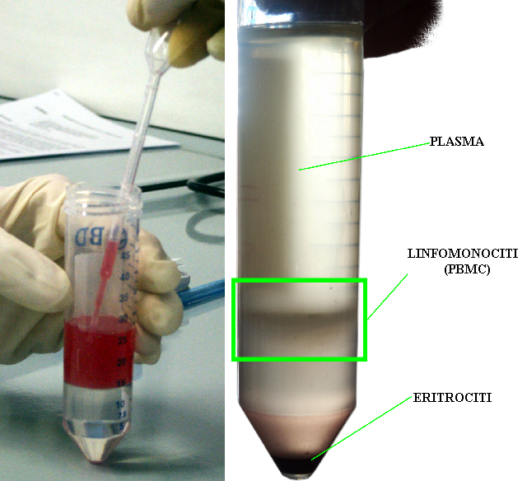
A
B

PBS
LINFOMONOCITI
(PBMC)
ERITROCITI E GRANULOCITI

GRANULOCITI

Figura 1: (A) stratificazione della sospensione cellulare su Ficoll-Paque; (B) immagine rappresentativa di ciò che si ottiene dopo la centrifuga. I linfo-monociti, o PBMC, si posizionano all’interfaccia tra PBS e Ficoll-Paque.

- Centrifugare a 1600 rpm per 20 min a temperatura ambiente senza freno e acceleratore. Al termine della centrifuga, sarà visibile un anello contenente i PBMC (Periferal Blood Mononuclear Cells) posto all’interfaccia tra PBS e Ficoll-Paque (Fig. 1). Sul fondo della falcon si posizionano i rimanenti eritrociti e i granulociti.
- Con una pipetta Pasteur sterile, rimuovere delicatamente l’anello di PBMC e trasferirlo in un’altra falcon da 15 ml.
- Lavare le cellule portando la sospensione cellulare a 10 ml con PBS sterile e centrifugare a 1300 rpm 5 min a temperatura ambiente con freno e acceleratore
- Eliminare il surnatante, picchiettare il pellet e risospendere le cellule in 3 ml di terreno di coltura (RPMI 10% FBS).
- Prendere 10 μl di sospensione cellulare e aggiungere il volume ai 90 μl di Trypan blue (diluizione 1:10) e risospendere bene; da qui prendere 10 μl e aggiungerli ai 90 μl di Trypan blue nella seconda eppendorf (diluizione finale sospensione cellulare 1:100). Risospendere bene e pipettare 10 μl delle cellule in una griglia della camera di Burker; contare le cellule come riportato nell’appendice

APPENDICE 1
Per contare le cellule si utilizza la camera di Bürker che è costituita da un supporto di vetro su cui sono disegnate due griglie suddivise in 9 quadrati, ciascuno dei quali è formato da 16 quadrati più piccoli. Sul supporto è appoggiato un vetrino. Tra supporto e vetrino c’è una sottile intercapedine in cui vengono messi 10 μl di sospensione cellulare per ciascuna griglia.
Al microscopio ottico identificare una griglia e contare tutte le cellule contenute nei quadrati (colorati in giallo in Fig. 2).
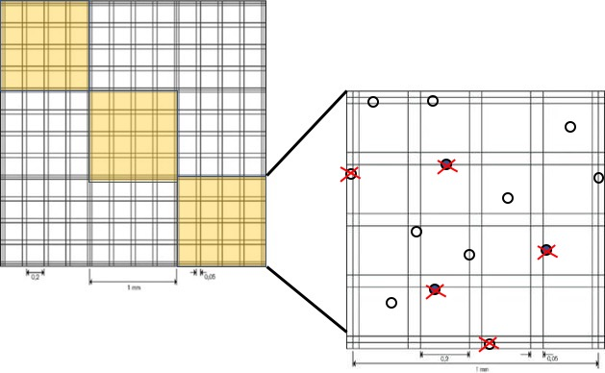

Figura 2: Rappresentazione schematica della camera di Bürker. A sinistra è rappresenta l’intera superficie della cameretta (9 quadrati) e in giallo sono evidenziati i 3 quadrati in cui contare le cellule. A destra è rappresentato un ingrandimento di uno dei quadrati. Con la x sono indicate le cellule da non contare (morte, in blu, o sui 2 lati da non considerare)

Calcolare il numero di cellule per ml
- Sommare il numero di cellule contate nei tre quadrati, come da figura e fare la media (n° cellule totale contato/3).
- moltiplicare la media per il fattore di diluizione (100).
- per ottenere il numero di cellule/ml, moltiplicare il numero ottenuto x 10.000, perché il volume di un quadrato (evidenziato in giallo) corrisponde a 0.1 μl.
- Calcolare il volume da prelevare per avere 2 x 10⁶ di cellule.

- Trasferire in 2 eppendorf da 1.5 ml il volume calcolato (contenente 2 x 10⁶ di cellule) e centrifugare 5 min a 4000 rpm.

- Risospendere le cellule di una eppendorf in 0.5 ml di RPMI 10% FBS, 50 μg/ml gentamicina, 4 mM Hepes (non trattato), e quelle dell’altra eppendorf in 0.5 ml RPMI 10% FBS, 50 μg/ml gentamicina, 4 mM Hepes + LPS (trattato).

- Piastrare le sospensioni cellulari in 2 pozzetti della piastra da 24 pozzetti, e mettere la piastra in incubatore a 37°C.

- Lasciare le cellule in incubatore fino al giorno successivo.

GIORNO 2

Recupero dei surnatanti di coltura, lisi cellulare, estrazione e quantificazione proteica e preparazione dei campioni per la corsa elettroforetica
MATERIALE NECESSARIO

- PC portatile (o tablet) da portare da casa
- Cellule seminate il giorno precedente
- Na-EDTA 5 mM in PBS pH 7.5
- Buffer di lisi RIPA (20 mM Tris-HCl pH 7.5, 150 mM NaCl, 1 mM Na₂EDTA, 1% NP-40, 1% sodio deossicolato, inibitori di proteasi)
- Piastra 96 pozzetti
- BSA 2 μg/μl (standard per quantificazione proteica)
- H₂O distillata
- PBS
- Reagente A e Reagente B (Working solution per saggio BCA)
- LSB (Laemli Sample Buffer) + DTT 150 mM (3X)
- Termoblocco per bollire i campioni

PROCEDURA SPERIMENTALE

Lisi cellulare ed estrazione proteica

- Recuperare le piastre con le cellule seminate il giorno prima e guardarle al microscopio per verificare l’attivazione delle cellule stimolate con LPS.
- Siglare due eppendorf da 1.5 ml: una sarà per le cellule non trattate (NT) l’altra per le cellule stimolate (LPS).
- Recuperare il terreno e le cellule in sospensione spipettando bene e trasferendo tutto nelle eppendorf precedentemente siglate. Il contenuto di ogni pozzetto (stimolato e non) andrà trasferito nell’eppendorf siglata opportunamente.
- Aggiungere ai pozzetti 500 μl di Na-EDTA e lasciare in incubazione 10 min temperatura ambiente.
- Nel frattempo, centrifugare alla massima velocità per 5 min i terreni recuperati contenenti le cellule in sospensione e trasferire il surnatante in nuove provette siglate opportunamente. Conservare il surnatante a -20 °C. Aggiungere 500 μl di PBS al pellet e tenerlo in ghiaccio.
- Spipettare bene il Na-EDTA nei pozzetti in modo da staccare le cellule adese al pozzetto e controllare con il microscopio che siano tutte staccate. Trasferire le cellule staccate nelle eppendorf in cui abbiamo precedentemente pellettato le cellule in sospensione e risospenderle.
- Centrifugare alla massima velocità per 5 min, scartare il surnatante e risospendere i pellet in 50 μl di Buffer di lisi RIPA.
- Spipettare 30 volte utilizzando le micropipette fornite, vorticare 20 secondi e incubare 30 min in ghiaccio, vorticando per 20 secondi ogni 5 min.
- Centrifugare alla massima velocità per 15 min a 4°C e trasferire il surnatante (contenente le proteine solubilizzate dalle cellule) in nuove provette siglate opportunamente.

Quantificazione proteica mediante Saggio dell’Acido Bicinconinico (saggio BCA)

Il Saggio dell’acido bicinconinico è un saggio colorimetrico che si basa principalmente su due reazioni. In primo luogo, i legami peptidici e quattro amminoacidi (cisteina, cistina, triptofano e tirosina) riducono gli ioni Cu²⁺ (presenti nella soluzione B) a ioni Cu⁺. La quantità di Cu²⁺ ridotta sarà, quindi, proporzionale alla quantità di proteine presenti nella soluzione da quantificare. Successivamente, due molecole di acido bicinconinico (soluzione A) reagiscono con uno ione Cu⁺, formando un complesso di colore viola che assorbe fortemente la luce ad una lunghezza d'onda di 560 nm. Incubare la reazione con il BCA a temperature più elevate (37°C) rispetto alla temperatura ambiente è consigliato per aumentare la sensibilità del test minimizzando le variazioni causate dalla composizione amminoacidica disuguale del campione (Fig. 1). La quantità di proteine presenti in una soluzione può essere quantificata misurando l’assorbimento a 560 nm e confrontandolo con quello di una soluzione proteica a concentrazione nota (BSA nel nostro caso).

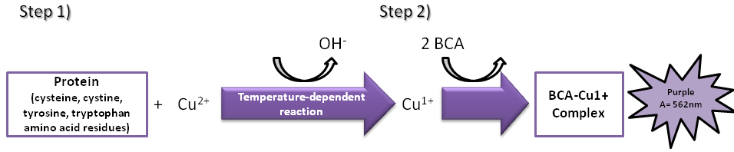
Figura 1: Rappresentazione schematica del saggio BCA

- Allestimento curva standard: i campioni necessari ad allestire la curva standard vengono preparati partendo da una soluzione madre di BSA concentrata 2 μg/μl che verrà diluita in PBS. La curva standard viene preparata secondo le seguenti diluizioni:

Sigla eppendorf | Volume PBS (µl) | Volume (µl) e fonte di BSA | Conc. Finale di BSA
A | 0 | soluz. madre
B | 62.5 | 187.5 di soluz. madre
C | 162.5 | 162.5 di soluz. madre
D | 87.5 | 87.5 di soluz. B
E | 162.5 | 162.5 di soluz. C
F | 162.5 | 162.5 di soluz. E
G | 162.5 | 162.5 di soluz. F
H | 200 | 50 di soluz.G
I | 200 | 0

Calcolare quali sono le concentrazioni finali che si otterranno, riportarle in tabella e preparare le diluizioni.

- Preparazione campioni da quantificare: preparare 1 provetta per ogni campione contenente 69 μl di PBS e aggiungerci 6 μl di lisato cellulare. Siglare la provetta contenente il lisato diluito in modo da non confonderla con il lisato originario (da tenere in ghiaccio).
- Aliquotare nei pozzetti della piastra 25 μl, in doppio, per ogni standard e campione secondo il seguente schema:

Schema della piastra:
A1-2 Std I (25 μl/pozzetto)
B1-2 Std H (25 μl/pozzetto)
C1-2 Std G (25 μl/pozzetto)
D1-2 Std F (25 μl/pozzetto)
E1-2 Std E (25 μl/pozzetto)
F1-2 Std D (25 μl/pozzetto)
G1-2 Std C (25 μl/pozzetto)
H1-2 Std B (25 μl/pozzetto)
A3-4 Std A (25 μl/pozzetto)
B3-4 campione non trattato
C3-4 campione trattato

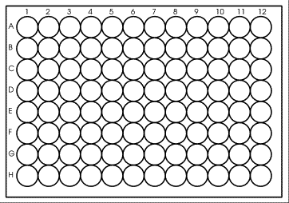

- Preparare la working solution per il BCA (Reagente A+B) sapendo che in ogni pozzetto ne andranno aggiunti 200 μl e che il volume finale di working solution dovrà essere composto da 50 parti di reagente A e 1 parte di reagente B (DA NON CONFONDERE CON LA DILUIZIONE B DELLA CURVA STANDARD). Preparare la soluzione per 1 campione in più.
- Aggiungere 200 μl di working solution in ogni pozzetto.
- Coprire la piastra con carta stagnola e incubarla 15 min a temperatura ambiente.
- Leggere allo spettrofotometro alla lunghezza d’onda di 560 nm.
- Calcolare la concentrazione dei campioni avvalendosi della curva standard costruita per la BSA.

Preparazione campioni per la corsa elettroforetica

- Preparare in provette eppendorf da 1.5 ml 5 μg per ogni campione di lisato cellulare, portare a 10 μl con PBS e aggiungere 5 μl LSB + DTT 150 mM (3X).
- Bollire per 10 min.
- Conservare a -20°C fino al giorno successivo.

GIORNO 3
- Corsa elettroforetica, trasferimento su nitrocellulosa, colorazione in Ponceau, saturazione e incubazione con anticorpo primario (anti- IL-1β e anti-Vinculina)

MATERIALE NECESSARIO

- Gel poliacrilammide (già pronti)
- Tampone corsa elettroforetica (TRIS-HCl 25 mM, pH 8.3, SDS 3.5 mM e glicina 190 mM)
- Miscela contenente gli standard di peso molecolare
- Fogli di PVDF e di carta assorbente
- Spugnette
- Tampone di trasferimento (TRIS-HCl 25 mM, pH 8.3, glicina 190 mM SDS, contenente il 20% di metanolo)
- Vaschette per lavare e incubare le membrane
- Soluzione colorante 0.5% Rosso Ponceau S, 1% acido acetico glaciale in H₂O
- Soluzione saturante (latte 5% in TBS: TRIS 20 mM, NaCl 150 mM, pH 7.6 0.1% Tween-20)
- Soluzione incubazione anticorpi primari (latte 3% in TBS, 0.1% Tween-20)
- Anticorpi primari policlonali: anti-IL-1β umana (ottenuto in capra) e anti-Vinculina umana (ottenuto in coniglio)

PROCEDURA SPERIMENTALE

Corsa elettroforetica
- Montare la camera di corsa con il gel, riempire la camera interna con tampone di corsa e riempire la camera esterna fino a coprire la resistenza.
- Caricare i campioni in gel
- Far partire la corsa elettroforetica: 200 V, 115 mA; mantenere il voltaggio costante per 40 min.

Trasferimento su PVDF

Attivare la membrana PVDF con metanolo per 1 minuto ed equilibrarla con il buffer di trasferimento (procedura che serve ad aumentare l’idrofilicità della membrana)
- Preparazione del “sandwich” (Fig. 2):

- posizionare due spugnette inumidite precedentemente nel tampone di trasferimento
- appoggiare un foglio di carta assorbente inumidito come sopra
- appoggiare il gel rovesciandolo in modo da avere i MW a destra
- appoggiare sopra al gel la membrana PVDF (precedentemente attivata)
- posizionare un altro foglio di carta assorbente inumidito (assicurarsi di rimuovere eventuali bolle tra il gel e la membrana)
- aggiungere due spugnette inumidite e chiudere la scatolina

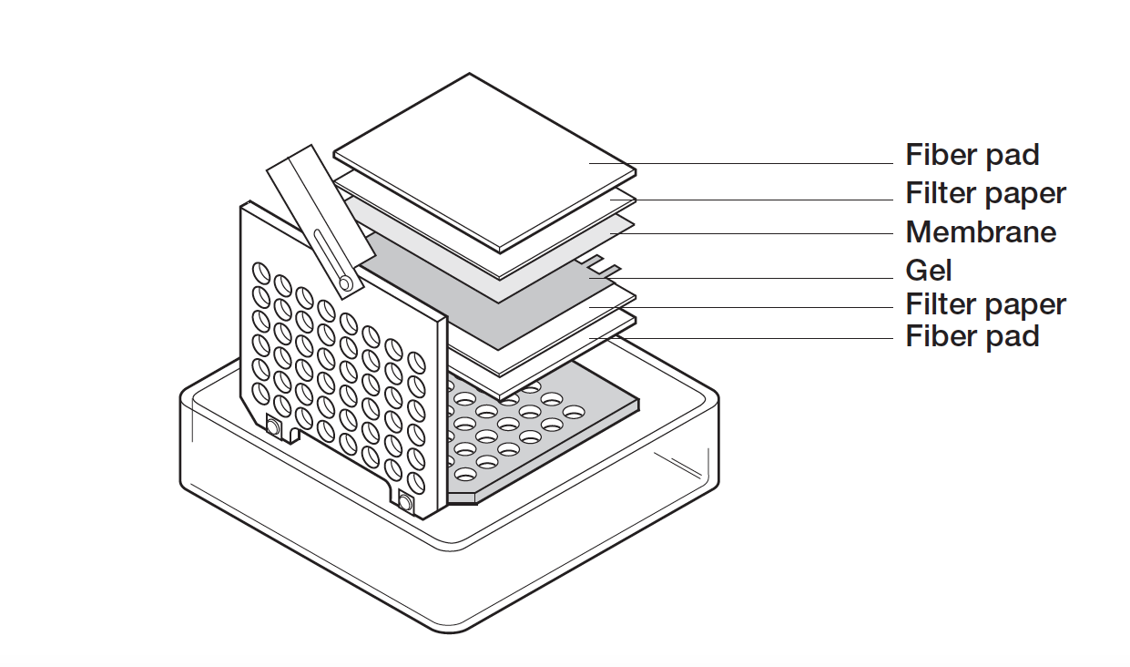

Figura 2: Schema per la preparazione del sandwich blot. La membrana appoggia sul lato dell’anodo (positivo) e il gel appoggia sul lato del catodo (negativo).

- Montare l’apparato versando il buffer di trasferimento nella camera interna e riempire di acqua fredda la camera esterna.
- Impostare il trasferimento a 30 V, 400 mA per 1 h.

Colorazione membrana
- Aprire il sandwich e recuperare la membrana, posizionarla in una vaschetta.
- Colorare la membrana con Rosso Ponceau 2 min per verificare che il trasferimento delle proteine sia avvenuto (fare foto).
- Sciacquare bene la membrana in H₂O.
- Tagliare la membrana sopra la banda corrispondente al peso molecolare di 62 kDa (Fig. 3) e tagliare con un bisturi un angolino in alto a sinistra a ciascuna delle due metà.
- Saturare 45 min a temperatura ambiente con latte 5% in TBS, 0.1%Tween-20.

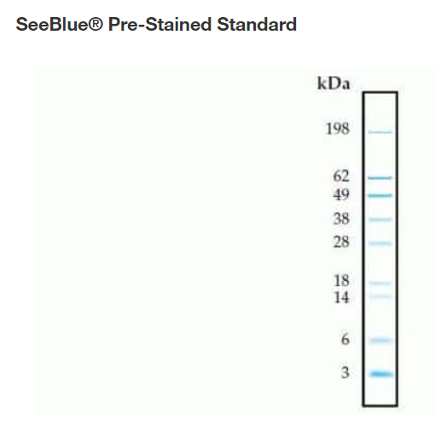

Figura 3: Immagine rappresentativa della posizione dei marker di peso molecolare dopo corsa elettroforetica. La freccia indica la posizione dove tagliare la nitrocellulosa.

Incubazione della membrana con anticorpo primario
- Eliminare il latte
- Incubare over-night a 4°C con l’anticorpo primario:
1) incubare la parte superiore della membrana con l’anticorpo anti-Vinculina (la vinculina servirà per verificare l’equità di caricamento fra i campioni) diluito 1:1000 in latte 3% in TBS, 0.1%Tween-20.
2) incubare la parte inferiore della membrana con l’anticorpo anti-IL-1β diluito 1:5000 in latte 3% in TBS, 0.1%Tween-20.

B) Coating della piastra per ELISA con anticorpo anti-IL-1β

MATERIALE NECESSARIO:

- Capture antibody 1X (anti-IL-1β)
- Piastra per ELISA da 96 pozzetti half area

PROCEDURA SPERIMENTALE:

- Aliquotare la soluzione di anticorpo anti-IL-1β in 4 pozzetti della piastra per ELISA, 50 µl/pozzetto.
- Coprire la piastra con carta stagnola e lasciarla a 4 °C fino al giorno successivo.

GIORNO 4
- Incubazione con anticorpo secondario
MATERIALE NECESSARIO

- Soluzione di lavaggio (TBS, 0.1% Tween-20)
- Latte 3% in TBS, 0.1%Tween-20
- Anticorpo secondario anti-IgG di coniglio coniugato a HRP (horseradish peroxidase) e anti-IgG di capra coniugato a HRP (horseradish peroxidase)

PROCEDURA SPERIMENTALE

- Trasferire le membrane di PVDF in 2 vaschette e fare 3 lavaggi vigorosi da 10 min con la soluzione di lavaggio (attenzione a non confondere le due membrane)
- Incubare le membrane 1 h a temperatura ambiente con i rispettivi anticorpi secondari diluiti: anti-IgG di capra 1:2000 (anti-IL-1β) e anti-IgG di coniglio 1:1000 (anti-Vinculina), in latte 3%, TBS, 0.1% Tween-20.
- N.B. Non buttare le falcon contenenti gli anticorpi primari.

DURANTE QUESTA INCUBAZIONE INIZIAMO LA SECONDA ESPERIENZA (vedi protocollo B)

- Eliminare l’anticorpo.
- Lavare 3 volte la membrana come sopra.
- Conservare la membrana nella soluzione di lavaggio, la svilupperemo noi e vi verrà fornita l’immagine da analizzare.
- Ci si attende di vedere la banda corrispondente alla IL-1β (peso molecolare della forma pro- 30-35 kDa) nei campioni di cellule trattati con LPS, che invece dovrebbe essere assente o quasi nei campioni non trattati. Le bande corrispondenti alla vinculina (peso molecolare 125 kDa) dovrebbero essere uguali in tutti i campioni avendo caricato tutti 5 μg.

B) ELISA (enzyme-linked immunosorbent assay)
MATERIALE NECESSARIO

- Wash Buffer (PBS, 0,05% Tween)
- ELISA/ELISPOT Diluent
- Detection antibody (anti-IL-1β biotinilato)
- Avidina-HRP
- Soluzione TMB (3,3’,5,5’-tetramethylbenzidine)
- Stop Solution (2N H₂SO₄)

PROCEDURA SPERIMENTALE

L’ELISA è un saggio immunologico utilizzato per la rivelazione e il dosaggio di antigeni o anticorpi. Ci sono diverse varianti di questo saggio, che si differenziano a seconda della componente che si vuole rilevare. Il metodo “diretto” viene utilizzato per determinare la presenza di un antigene, mentre quello indiretto, determina la presenza di anticorpi contro un antigene. Nel nostro caso, l’obiettivo è quello di quantificare la presenza di IL-1β nei surnatanti di coltura dei PBMC trattati o meno con LPS. Svolgeremo, quindi, un saggio ELISA di tipo diretto, chiamato a “sandwich” (Fig. 4). Brevemente, sui pozzetti di una piastra per ELISA verrà fatto adsorbire il capture antibody, il quale sarà in grado di riconoscere in maniera specifica il nostro target (IL-1β). Successivamente utilizzeremo un secondo anticorpo (detection antibody) coniugato alla biotina che, dopo aver riconosciuto IL-1β, potrà essere a sua volta riconosciuto dall’avidina coniugata all’enzima HRP. In ultimo, l’HRP, con l’aggiunta di un opportuno substrato (TMB) catalizzerà una reazione colorimetrica. L’intensità del colore sarà indicativa della quantità del nostro target e sarà misurabile mediante uno spettrofotometro. La quantità di IL-1β presente nei surnatanti può essere calcolata confrontando lo spettro di assorbimento con quello della retta di taratura a concentrazione nota (preparata da noi).

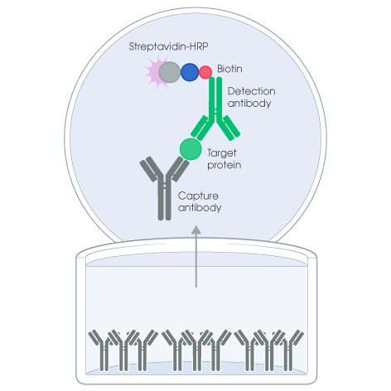Figura 4: Schema illustrante la tecnica dell’ELISA a “sandwich”.

- Lavare 3 volte i pozzetti su cui è stato fatto adsorbire l’anticorpo con Wash Buffer (PBS, 0.05% Tween), 125 µl/pozzetto.
- Saturare i siti aspecifici della plastica aggiungendo in ogni pozzetto 100 µl di ELISA/ELISPOT Diluent. Coprire la piastra con carta stagnola e incubarla per 30 min RT.
- Centrifugare i surnatanti per 1 min alla massima velocità in modo da eliminare eventuali cellule presenti (li trovate in ghiaccio sul bancone).
- Preparare in 2 eppendorf i campioni da analizzare (V_{f} 200 µl) diluendoli 1:2 in ELISA/ELISPOT Diluent.
- Lavare i pozzetti con Wash Buffer (PBS, 0.05% Tween), 125 µl/pozzetto.
- Aliquotare ogni campione (precedentemente diluito) in doppio, 50 µl/pozzetto. Coprire la piastra con carta stagnola e incubarla per 1 h RT.
- Lavare 3 volte i pozzetti con Wash Buffer (PBS, 0.05% Tween), 125 µl/pozzetto.
- Aliquotare il detection antibody (anti IL-1β biotinilato), 50 µl/pozzetto. Coprire la piastra con carta stagnola e incubarla per 30 min RT.
- Lavare 3 volte i pozzetti con Wash Buffer (PBS, 0,05% Tween), 125 µl/pozzetto.
- Aliquotare l’avidina-HRP, 50 µl/pozzetto. Coprire la piastra con carta stagnola e incubarla per 15 min RT.
- Lavare 3 volte i pozzetti con Wash Buffer (PBS, 0.05% Tween), 125 µl/pozzetto.
- Aliquotare 50 µl/pozzetto di soluzione TMB e lasciare la piastra in incubazione per circa 5 min a RT.
- Trasferirsi sotto cappa chimica e bloccare la reazione aliquotando in ogni pozzetto 50 µl di Stop Solution.
- Leggere allo spettrofotometro alla lunghezza d’onda di 450 nm.
- Calcolare la quantità di IL-1β presente nei vostri campioni.

